存在感应程序

一 主要功能模块

1 人体进入快速检测模块：人体首次进入房间，触发存在感应传感器；

2 存在保持判断

2.1 大动作检测模块：存在感应传感器处于触发开启状态时，利用大动作检测模块（主要检测人体的一些有意识动作，如手臂动作、起立坐下、身体摆动、走动）以一定的时延判断人体存在；

2.2 呼吸微动检测模块：存在感应传感器处于触发开启状态时，利用微动检测模块检测较近距离范围内的人体静坐或平躺的呼吸运动，进行人体存在判断。

2.3 细化频谱检测模块：该检测可适用于无干扰条件下和存在风吹摆动物（风扇恒风、阵风和扫风情况）下，干扰条件下，检测距离较近。

二、核心功能函数

1 时域检测函数

人体突发动作，会造成时域波形的突变；

风吹花草或窗帘，所形成时域波形较为稳定，起伏较为平缓；

持续的工频噪声或机械线谱噪声，能够抬升时域波形幅度，但不会形成波形的起伏；

可用于检测人体大动作，并能够在一定程度上抵抗持续的风吹摆动物、工频和机械转动线谱噪声的干扰；

2 频域检测函数

利用较长时间进行频域处理，任意确定的人体大动作或风吹摆动物都会造成频域检测过门限；

能够避免物体掉落等瞬间非人动作对探测器的触发（时域检测会形成短时间的较大幅度起伏，并过门限，频域检测不会造成误触发）

3 呼吸微动检测函数

当有人体存在时且无大动作干扰时，通过CFAR检测低频段（呼吸节奏频段）信号能量是否过动态门限。对于无大动作干扰（包含人体大动作和风吹摆动物干扰）情况下，能对人体存在进行检测；

4 呼吸频谱检测函数

当有人体存在时，呼吸在0.5Hz频率范围内存在峰值；

当无人时，呼吸在0.5Hz频率范围内不存在明显峰值；

该检测可适用于无干扰条件下和存在风吹摆动物（风扇恒风、阵风和扫风情况）下，干扰条件下，检测距离较近。

二、处理流程

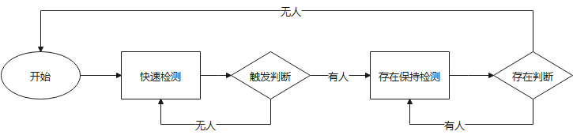

1 快速检测流程：

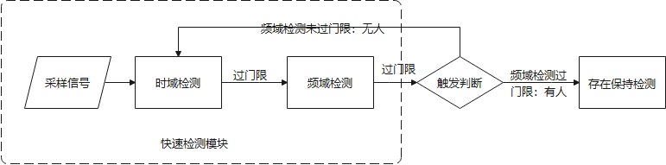

2 存在感应流程：

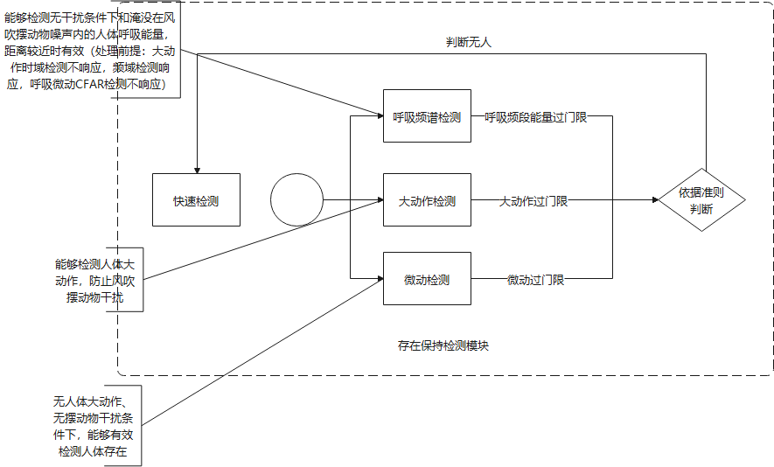

2.1 大动作检测流程：

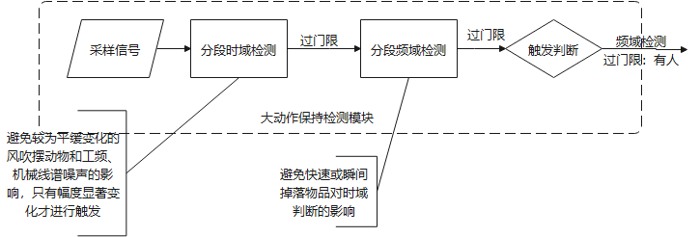

2.2微动检测流程：

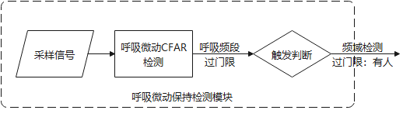

三、不同场景对应检测及效果

1 无干扰场景

* 1. 无人房间——>无人（状态1）

快速检测模块响应：时域检测不响应、频域检测不响应——>无人

* 1. 无人房间有掉落物——>无人（落物干扰）（状态1）

快速检测模块响应：时域检测响应、频域检测不响应——>无人

* 1. 人进入房间——>有人（大动作）（状态2）

快速检测模块响应：时域检测响应、频域检测响应——>有人

* 1. 人在房间静坐——>有人（呼吸存在）（状态3）

呼吸微动CFAR检测响应——>有人

* 1. 人在房间活动——>有人（大动作）（状态2）

大动作检测响应——>有人

* 1. 人离开房间后，无人——>无人（状态1）

大动作检测响应：时域检测不响应，频域检测不响应——>无人

呼吸微动CFAR检测响应——>无人

1. 风吹干扰场景
   1. 无人房间——>无人（风吹摆动物干扰）（状态1）

快速检测模块响应：时域检测不响应、频域检测响应——>无人

* 1. 无人房间有掉落物——>无人（风吹摆动物干扰、落物干扰）（状态1）

快速检测模块响应：（已知风吹摆动物干扰环境中，时域滑窗宽度加大，避免落物等瞬间运动物体干扰）时域检测响应、频域检测不响应——>无人

* 1. 人进入房间——>有人（大动作）（状态2）

快速检测模块响应：时域检测响应、频域检测响应——>有人

* 1. 人在房间静坐——>有人（风吹摆动物干扰条件下，呼吸频谱检测）（状态3）

大动作检测响应：时域检测不响应，频域检测响应——>无人

呼吸微动CFAR检测响应——>无人

呼吸频谱检测，当距离较近时——>有人

* 1. 人在房间活动——>有人（大动作）（状态2）

大动作检测响应：时域检测响应，频域检测响应——>有人

* 1. 人离开房间后，无人——>无人（有干扰）（状态1）

大动作检测响应：时域检测不响应，频域检测响应——>无人

呼吸微动CFAR检测响应——>无人

呼吸频谱检测——>无人

四、程序设置项

1. 响应时延：16s、32s、64s、3分种、5分钟、10分钟
2. 当存在风吹摆动物干扰时：0） 允许触发（大动作检测不使用时域检测，存在无人虚警问题）；1） 避免触发（采用完整检测流程，严格判决门限，存在有人漏检问题，人离传感器较远时，呼吸运动被风吹摆动物干扰噪声淹没，无法检测静坐状态人体）
3. 门限灵敏度设置：低、中、高
4. 工频频点：50Hz、60Hz
5. 测试指示灯：关闭、开启

测试模式：按实时处理状态输出：3种输出；应用模式：按延时进行有人、无人2状态输出。